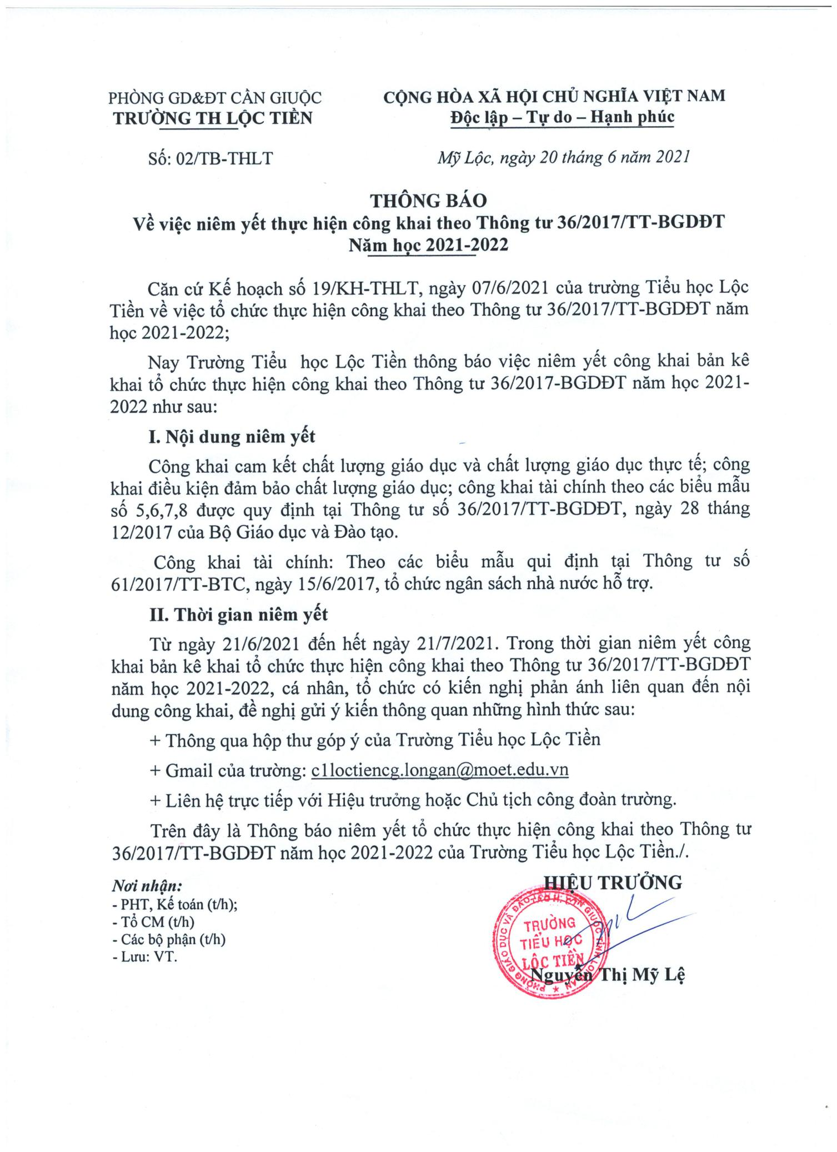

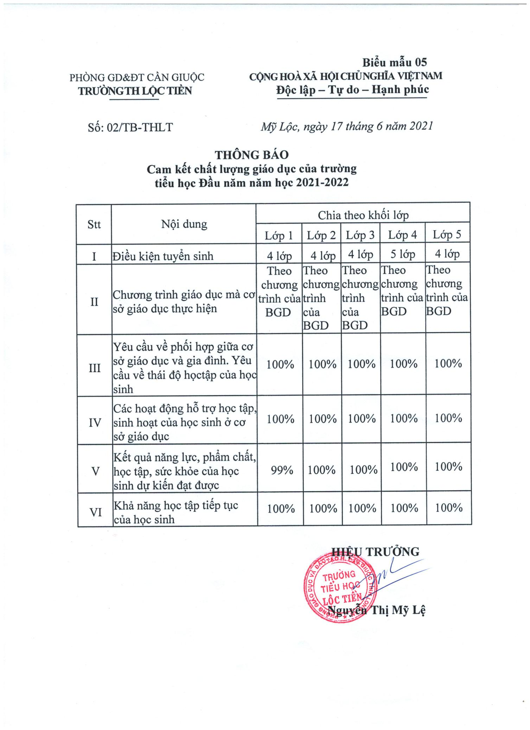

Biểu mẫu 06
PHÒNG GD&ĐT CẦN GIUỘC CỘNG HOÀ XÃ HỘI CHỦ NGHĨA VIỆT NAM
TRƯỜNG TH LỘC TIỀN Độc lập – Tự do – Hạnh phúc

Số: 02/TB-THLT Mỹ Lộc, ngày 20 tháng 6 năm 2021

THÔNG BÁO
Công khai thông tin chất lượng giáo dục tiểu học thực tế năm học 2020-2021
- Đối với lớp 1
 | Sĩ số | Lớp 1
 |  | Tổng số HS có KQĐG | Tỉ lệ | Khuyết tật
I. Kết quả học tập
1. Tiếng Việt | 128 | 128
Hoàn thành tốt |  | 72 | 56,3
Hoàn thành |  | 55 | 42,9
Chưa hoàn thành |  | 1 | 0,8
2. Toán | 128 | 128
Hoàn thành tốt |  | 71 | 55,5
Hoàn thành |  | 56 | 43,7
Chưa hoàn thành |  | 1 | 0,8
3. Đạo đức | 128 | 128
Hoàn thành tốt |  | 82 | 64,1
Hoàn thành |  | 46 | 35,9
Chưa hoàn thành
4. Tự nhiên và Xã hội | 128 | 128
Hoàn thành tốt |  | 73 | 57,1
Hoàn thành |  | 55 | 42,9
Chưa hoàn thành
5. Nghệ thuật (Âm nhạc) | 128 | 128
Hoàn thành tốt |  | 67 | 52,3
Hoàn thành |  | 61 | 47,7
Chưa hoàn thành
6. Nghệ thuật (Mĩ thuật) | 128 | 128
Hoàn thành tốt |  | 42 | 32,8
Hoàn thành |  | 86 | 67,2
Chưa hoàn thành
7. Hoạt động trải nghiệm | 128 | 128
Hoàn thành tốt |  | 66 | 51,6
Hoàn thành |  | 62 | 48,4
Chưa hoàn thành
8. Giáo dục thể chất | 128 | 128
Hoàn thành tốt |  | 50 | 39,1
Hoàn thành |  | 78 | 60,9
Chưa hoàn thành
9. Ngoại ngữ | 128 | 128
Hoàn thành tốt |  | 49 | 38,3
Hoàn thành |  | 79 | 61,7
Chưa hoàn thành
10. Tiếng dân tộc | 128
Hoàn thành tốt
Hoàn thành
Chưa hoàn thành
II. Năng lực cốt lõi
Năng lực chung
Tự chủ và tự học | 128 | 128
Tốt |  | 85 | 66,4
Đạt |  | 43 | 33,6
Cần cố gắng
Giao tiếp và hợp tác | 128 | 128
Tốt |  | 86 | 67,2
Đạt |  | 42 | 32,8
Cần cố gắng
Giải quyết vấn đề và sáng tạo | 128 | 128
Tốt |  | 74 | 57,8
Đạt |  | 54 | 42,2
Cần cố gắng
Năng lực đặc thù
Ngôn ngữ | 128 | 128
Tốt |  | 79 | 61,7
Đạt |  | 49 | 38,3
Cần cố gắng
Tính toán | 128 | 128
Tốt |  | 83 | 64,8
Đạt |  | 45 | 35,2
Cần cố gắng
Khoa học | 128 | 128
Tốt |  | 82 | 64,1
Đạt |  | 46 | 35,9
Cần cố gắng
Thẩm mĩ | 128 | 128
Tốt |  | 74 | 57,8
Đạt |  | 54 | 42,2
Cần cố gắng
Thể chất | 128 | 128
Tốt |  | 75 | 58,6
Đạt |  | 53 | 41,4
Cần cố gắng
III. Phẩm chất chủ yếu
Yêu nước | 128 | 128
Tốt |  | 93 | 72,7
Đạt |  | 35 | 27,3
Cần cố gắng
Nhân ái | 128 | 128
Tốt |  | 99 | 77,3
Đạt |  | 29 | 22,7
Cần cố gắng
Chăm chỉ | 128 | 128
Tốt |  | 90 | 70,0
Đạt |  | 38 | 29,7
Cần cố gắng
Trung thực | 128 | 128
Tốt |  | 91 | 71,1
Đạt |  | 37 | 28,9
Cần cố gắng
Trách nhiệm | 128 | 128
Tốt |  | 91 | 71,1
Đạt |  | 37 | 28,9
Cần cố gắng
IV. Đánh giá KQGD | 128 | 128
- Hoàn thành xuất | 21 | 21 | 16,4
- Hoàn thành tốt | 2 | 2 | 1,6
- Hoàn thành | 104 | 104 | 81,2
- Chưa hoàn thành | 1 | 1 | 0,8
V. Khen thưởng | 23 | 23
- Giấy khen cấp trường |  | 23 | 17,9
- Giấy khen cấp trên
IX. Chương trình lớp học | 128 | 128
Hoàn thành | 127 | 127 | 99,2
Chưa hoàn thành | 1 | 1 | 0,8

II. Đối với khối lớp 2-3-4-5

 | Sĩ số | Tổng số HS có KQĐG | Lớp 2 |  |  | Lớp 3 |  |  | Lớp 4 |  |  | Lớp 5
 |  |  | Tổng số HS có KQĐG | Trong tổng số |  | Tổng số HS có KQĐG | Trong tổng số |  | Tổng số HS có KQĐG | Trong tổng số |  | Tổng số HS có KQĐG | Trong tổng số
 |  |  |  | Nữ | Dân tộc |  | Nữ | Dân tộc |  | Nữ | Dân tộc |  | Nữ | Dân tộc
I. Kết quả học tập
1. Tiếng Việt | 551 | 551 | 137 | 57 | 1 | 173 | 83 |  | 127 | 66 |  | 114 | 65 | 1
Hoàn thành tốt |  | 266 | 71 | 40 |  | 80 | 53 |  | 59 | 38 |  | 56 | 42
Hoàn thành |  | 280 | 63 | 16 | 1 | 91 | 30 |  | 68 | 28 |  | 58 | 23 | 1
Chưa hoàn thành |  | 5 | 3 | 1 |  | 2
2. Toán | 551 | 551 | 137 | 57 | 1 | 173 | 83 |  | 127 | 66 |  | 114 | 65 | 1
Hoàn thành tốt |  | 322 | 87 | 37 |  | 89 | 52 |  | 73 | 44 |  | 73 | 43
Hoàn thành |  | 227 | 48 | 20 | 1 | 84 | 31 |  | 54 | 22 |  | 41 | 22 | 1
Chưa hoàn thành |  | 2 | 2
3. Đạo đức | 551 | 551 | 137 | 57 | 1 | 173 | 83 |  | 127 | 66 |  | 114 | 65 | 1
Hoàn thành tốt |  | 352 | 82 | 42 |  | 129 | 73 |  | 85 | 58 |  | 56 | 37
Hoàn thành |  | 199 | 55 | 15 | 1 | 44 | 10 |  | 42 | 8 |  | 58 | 28 | 1
Chưa hoàn thành
4. TN & XH | 310 | 310 | 137 | 57 | 1 | 173 | 83
Hoàn thành tốt |  | 198 | 75 | 41 |  | 123 | 66
Hoàn thành |  | 112 | 62 | 16 | 1 | 50 | 17
Chưa hoàn thành
5. Khoa học | 241 | 241 |  |  |  |  |  |  | 127 | 66 |  | 114 | 65 | 1
Hoàn thành tốt |  | 190 |  |  |  |  |  |  | 90 | 55 |  | 100 | 57
Hoàn thành |  | 51 |  |  |  |  |  |  | 37 | 11 |  | 14 | 8 | 1
Chưa hoàn thành
6. LS &ĐL | 241 | 241 |  |  |  |  |  |  | 127 | 66 |  | 114 | 65 | 1
Hoàn thành tốt |  | 175 |  |  |  |  |  |  | 102 | 53 |  | 73 | 46
Hoàn thành |  | 66 |  |  |  |  |  |  | 25 | 13 |  | 41 | 19 | 1
Chưa hoàn thành
7. Âm nhạc | 551 | 551 | 137 | 57 | 1 | 173 | 83 |  | 127 | 66 |  | 114 | 65 | 1
Hoàn thành tốt |  | 340 | 86 | 50 |  | 108 | 59 |  | 79 | 46 |  | 67 | 44 | 1
Hoàn thành |  | 211 | 51 | 7 | 1 | 65 | 24 |  | 48 | 20 |  | 47 | 21
Chưa hoàn thành
8. Mĩ thuật | 551 | 551 | 137 | 57 | 1 | 173 | 83 |  | 127 | 66 |  | 114 | 65 | 1
Hoàn thành tốt |  | 194 | 42 | 29 |  | 54 | 41 |  | 46 | 32 |  | 52 | 40 | 1
Hoàn thành |  | 357 | 95 | 28 | 1 | 119 | 42 |  | 81 | 34 |  | 62 | 25
Chưa hoàn thành
9. Thủ công, Kĩ thuật | 551 | 551 | 137 | 57 | 1 | 173 | 83 |  | 127 | 66 |  | 114 | 65 | 1
Hoàn thành tốt |  | 345 | 71 | 37 |  | 114 | 67 |  | 89 | 53 |  | 71 | 44 | 1
Hoàn thành |  | 206 | 66 | 20 | 1 | 59 | 16 |  | 38 | 13 |  | 43 | 21
Chưa hoàn thành
10. Thể dục | 551 | 551 | 137 | 57 | 1 | 173 | 83 |  | 127 | 66 |  | 114 | 65 | 1
Hoàn thành tốt |  | 298 | 69 | 42 |  | 110 | 64 |  | 66 | 48 |  | 53 | 34
Hoàn thành |  | 253 | 68 | 15 | 1 | 63 | 19 |  | 61 | 18 |  | 61 | 31 | 1
Chưa hoàn thành
11. Ngoại ngữ | 551 | 414 |  |  |  | 173 | 83 |  | 127 | 66 |  | 114 | 65 | 1
Hoàn thành tốt |  | 131 |  |  |  | 75 | 44 |  | 36 | 24 |  | 20 | 15
Hoàn thành |  | 283 |  |  |  | 98 | 39 |  | 91 | 42 |  | 94 | 50 | 1
Chưa hoàn thành
12. Tin học | 551 | 414 |  |  |  | 173 | 83 |  | 127 | 66 |  | 114 | 65 | 1
Hoàn thành tốt |  | 194 |  |  |  | 82 | 48 |  | 53 | 28 |  | 59 | 38
Hoàn thành |  | 220 |  |  |  | 91 | 35 |  | 74 | 38 |  | 55 | 27 | 1
Chưa hoàn thành
13. Tiếng dân tộc | 551
Hoàn thành tốt
Hoàn thành
Chưa hoàn thành
II. Năng lực
Tự phục vụ tự quản | 551 | 551 | 137 | 57 | 1 | 173 | 83 |  | 127 | 66 |  | 114 | 65 | 1
Tốt |  | 408 | 88 | 47 |  | 134 | 73 |  | 89 | 60 |  | 97 | 59 | 1
Đạt |  | 143 | 49 | 10 | 1 | 39 | 10 |  | 38 | 6 |  | 17 | 6
Cần cố gắng
Hợp tác | 551 | 551 | 137 | 57 | 1 | 173 | 83 |  | 127 | 66 |  | 114 | 65 | 1
Tốt |  | 418 | 90 | 45 |  | 134 | 73 |  | 91 | 60 |  | 103 | 60
Đạt |  | 133 | 47 | 12 | 1 | 39 | 10 |  | 36 | 6 |  | 11 | 5 | 1
Cần cố gắng
Tự học và giải quyết vấn đề | 551 | 551 | 137 | 57 | 1 | 173 | 83 |  | 127 | 66 |  | 114 | 65 | 1
Tốt |  | 402 | 91 | 47 |  | 130 | 72 |  | 86 | 57 |  | 95 | 57 | 1
Đạt |  | 149 | 46 | 10 | 1 | 43 | 11 |  | 41 | 9 |  | 19 | 8
Cần cố gắng
III. Phẩm chất
Chăm học chăm làm | 551 | 551 | 137 | 57 | 1 | 173 | 83 |  | 127 | 66 |  | 114 | 65 | 1
Tốt |  | 417 | 99 | 49 |  | 136 | 73 |  | 85 | 57 |  | 97 | 58
Đạt |  | 134 | 38 | 8 | 1 | 37 | 10 |  | 42 | 9 |  | 17 | 7 | 1
Cần cố gắng
Tự tin trách nhiệm | 551 | 551 | 137 | 57 | 1 | 173 | 83 |  | 127 | 66 |  | 114 | 65 | 1
Tốt |  | 409 | 93 | 48 |  | 132 | 73 |  | 87 | 57 |  | 97 | 59 | 1
Đạt |  | 142 | 44 | 9 | 1 | 41 | 10 |  | 40 | 9 |  | 17 | 6
Cần cố gắng
Trung thực kỷ luật | 551 | 551 | 137 | 57 | 1 | 173 | 83 |  | 127 | 66 |  | 114 | 65 | 1
Tốt |  | 427 | 108 | 55 |  | 129 | 72 |  | 93 | 62 |  | 97 | 56
Đạt |  | 124 | 29 | 2 | 1 | 44 | 11 |  | 34 | 4 |  | 17 | 9 | 1
Cần cố gắng
Đoàn kết yêu thương | 551 | 551 | 137 | 57 | 1 | 173 | 83 |  | 127 | 66 |  | 114 | 65 | 1
Tốt |  | 442 | 114 | 55 |  | 133 | 73 |  | 93 | 61 |  | 102 | 59
Đạt |  | 109 | 23 | 2 | 1 | 40 | 10 |  | 34 | 5 |  | 12 | 6 | 1
Cần cố gắng
IV. Khen thưởng | 171 | 171 | 47 | 30 |  | 57 | 38 |  | 40 | 28 |  | 27 | 24
- Giấy khen cấp trường |  | 171 | 47 | 30 |  | 57 | 38 |  | 40 | 28 |  | 27 | 24
- Giấy khen cấp trên
VIII. Chương trình lớp học | 551 | 551 | 137 | 57 | 1 | 173 | 83 |  | 127 | 66 |  | 114 | 65 | 1
Hoàn thành | 546 | 546 | 134 | 56 | 1 | 171 | 83 |  | 127 | 66 |  | 114 | 65 | 1
Chưa hoàn thành | 5 | 5 | 3 | 1 |  | 2

HIỆU TRƯỞNG

Nguyễn Thị Mỹ Lệ

Biểu mẫu 07

PHÒNG GD&ĐT CẦN GIUỘC CỘNG HOÀ XÃ HỘI CHỦ NGHĨA VIỆT NAM
TRƯỜNG TH LỘC TIỀN Độc lập – Tự do – Hạnh phúc
Số: 02/TB-THLT Mỹ Lộc, ngày 20 tháng 6 năm 2021

THÔNG BÁO
Công khai thông tin cơ sở vật chất của trường tiểu học Đầu năm năm học 2021-2022

STT | Nội dung | Số lượng | Bình quân
I | Số phòng học/số lớp |  | Số m²/học sinh
II | Loại phòng học | 20 | -
1 | Phòng học kiên cố | 20 | -
2 | Phòng học bán kiên cố |  | -
3 | Phòng học tạm |  | -
4 | Phòng học nhờ, mượn |  | -
III | Số điểm trường lẻ | 1 | -
IV | Tổng diện tích đất (m²) | 6869 | 10,1
V | Diện tích sân chơi, bãi tập (m²) | 4476 | 6,6
VI | Tổng diện tích các phòng | 46 | 2393
1 | Diện tích phòng học (m²) | 20 | 1280
2 | Diện tích thư viện (m²) | 1 | 128
3 | Diện tích phòng giáo dục thể chất hoặc nhà đa năng (m²) | 1 | 128
4 | Diện tích phòng giáo dục nghệ thuật (m²) | 1 | 64
5 | Diện tích phòng ngoại ngữ (m²) | 2 | 128
6 | Diện tích phòng học tin học (m²) | 2 | 160
7 | Diện tích phòng thiết bị giáo dục (m²) | 2 | 14
8 | Diện tích phòng hỗ trợ giáo dục học sinh khuyết tật học hòa nhập (m²) | 1 | 40
9 | Diện tích phòng truyền thống và hoạt động Đội (m²) | 1 | 25
10 | Phòng giáo viên | 2 | 57

STT | Nội dung | Số lượng | Bình quân
11 | Phòng hiệu trưởng | 1 | 25
12 | Phòng phó hiệu trưởng | 1 | 25
13 | Phòng bảo vệ | 2 | 16
14 | Nhà xe | 3 | 120
15 | Kho | 1 | 40
16 | Văn phòng | 1 | 25
17 | Phòng họp | 2 | 86
18 | Phòng Y tế | 1 | 32
VII | Tổng số thiết bị dạy học tối thiểu (Đơn vị tính: bộ) |  | Số bộ/lớp
1 | Tổng số thiết bị dạy học tối thiểu hiện có theo quyđịnh
1.1 | Khối lớp 1 | 4 | 5
1.2 | Khối lớp 2 | 4 | 5
1.3 | Khối lớp 3 | 5 | 5
1.4 | Khối lớp 4 | 4 | 5
1.5 | Khối lớp 5 | 3 | 5
2 | Tổng số thiết bị dạy học tối thiểu còn thiếu so với quy định | 0 | 0
2.1 | Khối lớp 1 | 0 | 0
2.2 | Khối lớp 2 | 0 | 0
2.3 | Khối lớp 3 | 0 | 0
2.4 | Khối lớp 4 | 0 | 0
2.5 | Khối lớp 5 | 0 | 0
VIII | Tổng số máy vi tính đang được sử dụng phục vụ học tập (Đơn vị tính: bộ) | 50 | Số học sinh/bộ
IX | Tổng số thiết bị dùng chung khác |  | Số thiết bị/lớp
1 | Ti vi | 1
2 | Cát xét | 0
3 | Đầu Video/đầu đĩa | 0
4 | Máy chiếu OverHead/projector/vật thể | 3

STT | Nội dung | Số lượng | Bình quân
5 | Thiết bị khác... | 15
6 | Máy tính xách tay | 3
7 | Máy in | 8
8 | Máy Photo | 2 (hư)
9 | Dụng cụ vui chơi ngoài trời | 14 cái
10 | Thiết bị dạy học ngoại ngữ ( Bảng tương tác) | 02

 | Nội dung | Số lượng(m²)
X | Nhà bếp | 0
XI | Nhà ăn | 0

 | Nội dung | Số lượng phòng, tổng diện tích (m²) | Số chỗ | Diện tích bình quân/chỗ
XII | Phòng nghỉ cho học sinh bán trú | 0 | 0 | 0
XIII | Khu nội trú | 0 | 0 | 0

XIV | Nhà vệ sinh | Dùng cho giáo viên | Dùng cho học sinh |  | Số m²/học sinh
 |  |  | Chung | Nam/Nữ | Chung | Nam/Nữ
1 | Đạt chuẩn vệ sinh* | 1 |  | 1 |  | 150
2 | Chưa đạt chuẩn vệ sinh* |  |  | 0 |  | 0
(*Theo Thông tư số 41/2010/TT-BGDĐT ngày 30/12/2010 của Bộ GDĐT ban hành Điều lệ trường tiểu học và Thông tư số 27/2011/TT-BYT ngày 24/6/2011 của Bộ Y tế ban hành quy chuẩn kỹ thuật quốc gia về nhà tiêu- điều kiện bảo đảm hợp vệ sinh).

 |  | Có | Không
XV | Nguồn nước sinh hoạt hợp vệ sinh | x
XVI | Nguồn điện (lưới, phát điện riêng) | x

 |  | Có | Không
XVII | Kết nối internet | x
XVIII | Trang thông tin điện tử (website) của | x
XIX | Tường rào xây | x

HIỆU TRƯỞNG

Nguyễn Thị Mỹ Lệ

Biểu mẫu 08
PHÒNG GD&ĐT CẦN GIUỘC CỘNG HOÀ XÃ HỘI CHỦ NGHĨA VIỆT NAM
TRƯỜNG TH LỘC TIỀN Độc lập – Tự do – Hạnh phúc
Số: 02/TB-THLT Mỹ Lộc, ngày 20 tháng 6 năm 2021

THÔNG BÁO

Công khai thông tin về đội ngũ nhà giáo,
cán bộ quản lý và nhân viên của trường tiểu học Năm học 2021-2022

STT | Nội dung | Tổng số | Trình độ đào tạo |  |  |  |  |  | Hạng chức danh nghề nghiệp |  |  | Chuẩn nghề nghiệp
 |  |  | TS | ThS | ĐH | CĐ | TC | Dưới TC | Hạng IV | Hạng III | Hạng II | Tốt | Khá | Đạt | Chưa đạt
 | Tổng số giáo viên,  cán bộ quản  lý và nhân viên | 31 | 0 | 0 | 17 | 7 | 3 | 0 | 0 | 4 | 12 | 9 | 18 | 0 | 0
I | Giáo viên | 24 | 0 | 0 | 15 | 7 | 3 | 0 | 0 | 4 | 10 | 9 | 16 | 0 | 0
 | Trong đó số giáo viên  chuyên biệt: | 6 | 0 | 0 | 3 | 3 | 0 | 0 | 0 | 2 | 1 | 5 | 1 | 0 | 0
1 | Tiếng dân tộc
2 | Ngoại ngữ | 1 |  |  |  | 0 |  |  |  | 1
3 | Tin học | 2 |  |  | 1 | 1
4 | Âm nhạc | 1 |  |  |  | 1 |  |  |  | 1
5 | Mỹ thuật | 1 |  |  | 1 |  |  |  |  | 1
6 | Thể dục | 1 |  |  | 1
II | Cán bộ quản lý | 2 |  |  | 2 |  |  |  |  |  | 2 |  | 2
1 | Hiệu trưởng | 1 |  |  | 1 |  |  |  |  |  | 1 |  | 1
2 | Phó hiệu trưởng | 1 |  |  | 1 |  |  |  |  |  | 1 |  | 1

STT | Nội dung | Tổng số | Trình độ đào tạo |  |  |  |  |  | Hạng chức danh nghề nghiệp |  |  | Chuẩn nghề nghiệp
 |  |  | TS | ThS | ĐH | CĐ | TC | Dưới TC | Hạng IV | Hạng III | Hạng II | Tốt | Khá | Đạt | Chưa đạt
3 | TPT Đội | 0 |  |  | 0 |  |  |  |  |  | 0
III | Nhân viên | 4 |  |  |  |  | 2 | 2
1 | Nhân viên văn thư
2 | Nhân viên kế toán | 1 |  |  |  |  | 1
3 | Thủ quỹ
4 | Nhân viên y tế | 1 |  |  |  |  | 1
5 | Nhân viên thư viện
6 | Nhân viên  thiết bị, thí nghiệm
7 | Nhân viên công nghệ  thông tin
8 | Nhân viên hỗ trợ giáo dục người  khuyết tật
9 | Bảo vệ | 2 |  |  |  |  |  | 2

HIỆU TRƯỞNG

Nguyễn Thị Mỹ Lệ

